附件3
吉林市重点企业人才招聘公告
各高校大学生朋友们：
吉林市围绕“一个中心、四个基地”发展战略，依托“大山大水大交通、大工大农大商旅”城市禀赋和六大产业集群创新发展对高校毕业生等青年人才的需求，吉林航空维修有限责任公司、吉林华微电子股份有限公司、吉林江机特种工业有限公司等82家吉林市重大项目、专精特新、高新技术企业携带1617个人才需求岗位走进北华大学，面向域内外各高校招聘人才，诚邀广大莘莘学子留在吉林市创业就业。现将有关事宜公告如下：
一、招聘时间
2024年4月19日（星期五）9时至12时
二、招聘地点
北华大学东校区就业服务大厅（您可乘坐32路、204路、206路、332路公交车在北华大学东校区下车）。
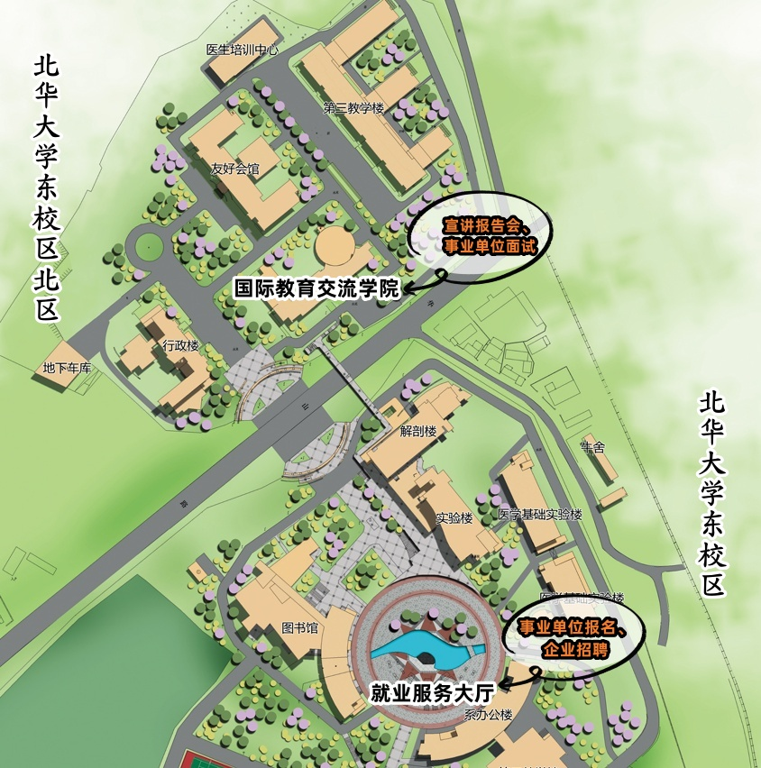

三、参加人员
应、往届高校毕业生
四、咨询电话
0432-62507800，0432-62507841
五、招聘企业岗位信息
请长按识别二维码，浏览岗位信
- 求职报名
长按识别二维码求职报名

中共吉林市委组织部 吉林市人力资源和社会保障局
2024年4月16日

